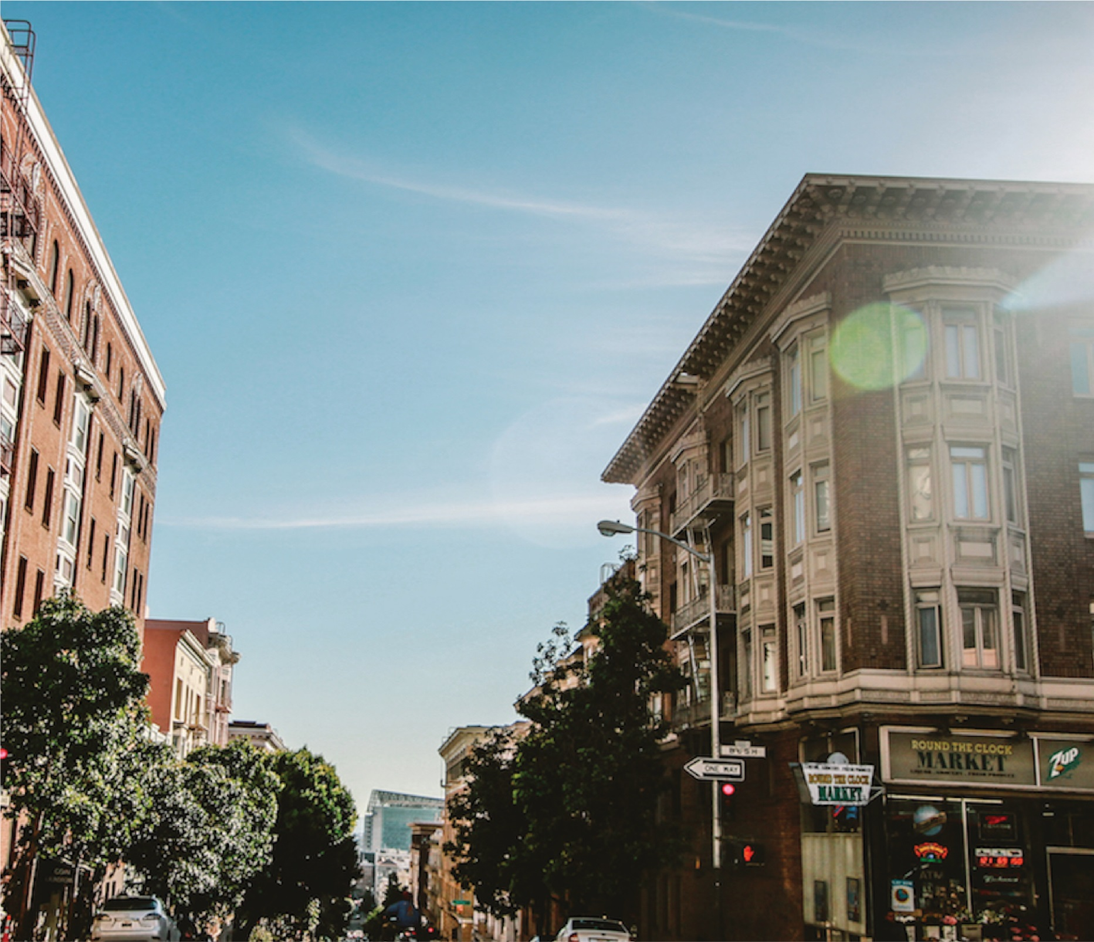

|  |
| --- |
| ETTEKANDE PEALKIRI  2018 |
|  |
| 23 juuli  ETTEVÕTTE NIMI  Autor: Teie nimi |



# Pealkiri

|  |
| --- |
| Alapealkirja tekst siia Alustamiseks puudutage lihtsalt kohatäiteteksti (näiteks seda siin) ja asuge tippima, et kohatäitetekst enda tekstiga asendada.  Kas soovite lisada mõne oma pildi või hoopis kujundi, tekstivälja või tabeli? See on lihtne! Puudutage menüüs Lisa soovitud valikut. |
| *Menüüst Lisa leiate muidki hõlpsalt kasutatavaid tööriistu, näiteks hüperlinkide või kommentaaride lisamiseks.* |
| Alustamiseks puudutage lihtsalt kohatäiteteksti (näiteks seda siin) ja asuge tippima, et kohatäitetekst enda tekstiga asendada.  Kas soovite lisada mõne oma pildi või hoopis kujundi, tekstivälja või tabeli? See on lihtne! Puudutage menüüs Lisa soovitud valikut. |